1.atlas的使用
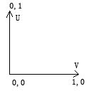
sprite_setUV(...
该接口从左下角设置(0,0)uv.
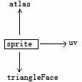
一个sprte引用一个atlas(贴图材质),引用一个面片(两个三角形面片),atlas属于资源数据,由引擎资源管理器管理.

uniform mat4 _mat1;
uniform mat4 _PerspectiveMatrix4x4;
uniform mat4 _ModelViewMatrix4x4;

void main(){
gl_TexCoord[0] = gl_MultiTexCoord0;
gl_Position = _PerspectiveMatrix4x4*_ModelViewMatrix4x4*_mat1*vec4(gl_Vertex.xyz, 1.0);
}
gl_position=透视矩阵x视图矩阵x模型顶点矩阵

===========================================
/*
* 解析关键帧
*/
void fParseFrames(struct MD2_ParseObj* _md2)
{
_md2->pframe = 0x10056940 {name=0x10056940 "" index=-842150451 vertices=0xcdcdcdcd ...}
_md2->pframe = (struct MD2_Frame*)tl_malloc(sizeof(struct MD2_Frame) * _md2->_numFrames);
...
}
这里的_md2->pframe开辟了所有的缓存区，不需要重复释放,留意.在tl_free报了一个重复释放的error

============================================================
综合测试VBO要比传统直接提交Draw要帧率高!看来在GPU空间切换地址确实性能卓越.
tl_showCurMemery512("创建之前");

--[[(100个非VBO对象的时候)FPS = 218
obj1=loadObj("teapot","diffuse");
change_attr(obj1,"setModelPos","0,0,-85");
--]]

--[[
--创建vbo静态对象,(100个对象的时候)FPS = 371
obj1=load_objVBO("teapot");--teapot,triangle3
change_attr(obj1,"setModelPos","0,0,-85");
--]]

---[[1个对象 FPS = 571
obj1=load_md2VBO("horse");--tris
change_attr(obj1,"setModelPos","0,0,-85");
--]]

--[[1个对象 FPS = 540
obj1=loadmd2("horse");
change_attr(obj1,"setModelPos","0,0,-85");
--]]
==========================================================================
注意:obj模型要法线(autodesk maya 2008)->ploygons->Normals->Soften Edge.统一化法线.

==========================================================================
Obj结构解析
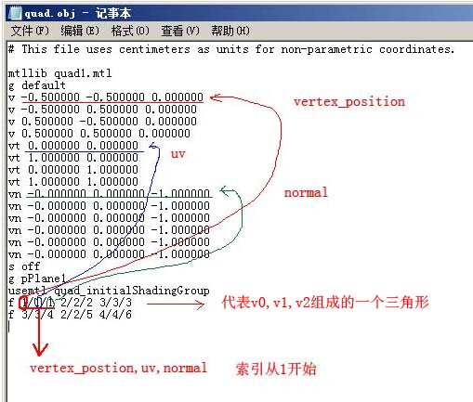
GLfloat vertexes[] = {
0.0f, 0.0f, 0.0f, 1.0f,
0.0f, 512, 0.0f, 1.0f,
1024, 512, 0.0f, 1.0f,
1024, 0.0f, 0.0f, 1.0f
};
GLfloat colores[] = {
1.0f, 1.0f, 1.0f, 1.0f,
1.0f, 1.0f, 1.0f, 1.0f,
1.0f, 1.0f, 1.0f, 1.0f,
1.0f, 1.0f, 1.0f, 1.0f
};
GLfloat texCoordes[] = {
0.0f, 1.0f,
0.0f, 0.0f,
1.0f, 0.0f,
1.0f, 1.0f
};

//两个面6个顶点
f 1/1/1 2/2/2 3/3/3
f 3/3/4 2/2/5 4/4/6
glDrawElements(GL_TRIANGLES,VertexCount, GL_UNSIGNED_INT, 0);
=================================================================
模型:torus(不同解析方对VBO缓存区尺寸的要求)
objVBO_pushExportObj(..)
解析obj模型消耗1毫秒
struct ObjVBO* vbo 5600 bytes

objVBO_pushNode(..)
解析obj模型消耗2毫秒
struct ObjVBO* vbo 21600 bytes
使用index之后的内存占用率为之前的26%.
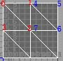
因为共用顶点,所以用索引共享的多边形它的UV信息也是共用的.
2018.5.2
sprite.c经优化使用6个顶点需要的VBO尺寸是144字节,如果是4个顶点需要的VBO缓冲区大小为104字节
2018.5.3
索引index使用2个字节的unsigned_short使内存变小
typedef unsigned short _UNSIGNED_SHORT;//：0~65535 //2字节
==================================================================
2
2018.10.13
需要实现Sprite纯色填充的接口,默认情况下Sprite是会有一张贴图纹理的.现在要实现一张空画布.
glTexImage2D数据根据width和height线性存储成字节流

opengl的左手坐标系0,0在左下角:

0,3 1,3 2,3 3,3
0,2 1,2 2,2 3,2
0,1 1,1 2,1 3,1
0,0 1,0 2,0 3,0
在使用的时候需要进行转换

2018.10.15
图集atals可以共享一个材质，多个图集可以共享一个材质。所以用图集管理贴图序列比较好。

2018.10.19
Lua中使用的print加上[],即控制台输出[日志内容]
2018.10.27
#########################################################################
实现动态参数适配,类似printf,lua中的日志用的是黄色字体

/*
::编译脚本
cd..
call initroot.bat
cd t
del t.exe
cl t.c
link *.obj
del *.obj
t.exe
pause
*/

#include <stdarg.h>
double sum(int lim,...){
va_list ap;// declare variable used to save para
double total =0;
int i;
va_start(ap, lim);// initialize ap to para list
for(i=0; i<lim; i++){
total += va_arg(ap,double);// visit para list
}
va_end(ap);// clean
return(total);
}
void
testVa_Arg(int p,...){
va_list ap;
va_start(ap,p);
{
int key = va_arg(ap,int);
char* name =0;
//name = va_arg(ap,char*);
//printf("key:[%d] name:[%s]\n",key,name);
if(name){
printf("%s\n",name);
}
}
va_end(ap);// clean
}
int mon_log(char* format,...){
#define __SIZE 128

char str_tmp[__SIZE];
int i=0;
//定义一个va_list型的变量,这个变量是指向参数的指针.
va_list vArgList;

//用va_start宏初始化变量,这个宏的第二个参数是第一个可变参数的前一个参数,是一个固定的参数
va_start (vArgList, format);
i=_vsnprintf(str_tmp, __SIZE, format, vArgList);
//这里可以解析str_tmp 做相关业务处理
printf("%s\n",str_tmp);

//用va_end宏结束可变参数的获取
va_end(vArgList);

//返回参数的字符个数中间有逗号间隔
return i;
}
void main(){
int ap;
printf("%.5f\n",sum(3,1.255,20.5,3.1225));

testVa_Arg(ap,2);

printf("==================\n");
{
int i=mon_log("%s,%d,%d,%d","a",20,3,4);
printf("%d\n",i);
}
}

==========================================
4.关于test.exe调用md2.dll的方法
3dmax 9 32bit (md2importer_md2export.zip)

1.转化为编辑网格
2.运行脚本md2Export.ms
3.勾选Save Anumation (Frame Step设置成),Generate Normal,Active Time Segment
4.Export
==========================================

5.#########################################################################
dll的使用
目的:共享代码,减少编译gl_souce项目时间(因为大部分模块是稳定的,不要做一次小改动就编译全部代码!),将稳定的库文件封装成模块.共享代码调用
(时间换空间的做法,加载时间比静态库[lib]慢一些,但是优点是一份代码共享调用,但是这种时间差可以忽略不计)
<1>. md2.dll生成脚本
cd..
call initroot.bat
cd t

cl /O1 -c md2.c

link -DLL -out:md2.dll md2.obj
dumpbin -exports md2.dll::打印输出导出了哪些函数
pause

<2>md2.c文件内容
#include <stdio.h>

__declspec(dllexport)int
x_md2load(constchar* path){
printf("path = %s\n",path);
return1;
}

__declspec(dllexport)void
x_read(constchar* path){
printf("path = %s\n",path);
}
<3>.会生成文件md2.lib和md2.dll文件。md2.lib作为调用者编译期间引用，告知编译器md2.dll中的函数入口地址,相当于一个入口声明文件.
Test.c文件(需要md2.lib和Test.c)
#include <stdio.h>
#pragma comment (lib, "md2.lib") //连入库文件md2.lib
void main(){
x_md2load("hello");
}
<4>编译Test.c脚本
cd..
call initroot.bat
cd t
cl Test.c
pause

<5>运行文件为Test.exe和md2.dll,Test.exe会隐式调用md2.dll中的函数

6#####################################################################
C# cmd编译

set PATH=C:\Windows\Microsoft.NET\Framework\v4.0.30319
csc Example.cs
Example.exe
Pause

*****************
using System;
class Example{
static void Main(){
for(int i=0;i<10;i++){
Console.WriteLine(i.ToString());
}
}
}
7.存储Tga设置(24位/像素)
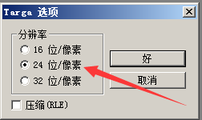

8.################################################################
md5 骨骼根节点要放在0,0,0坐标

md5 anim结构如下
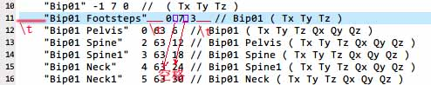

\t :tab

9.2019.2.8 freetype 用ftfont封装一层 接口获取到文本的像素数据.

